PI - effort et capture de 1995 à 2000
évolution annuelle
De 1995 à 2000, la tendance de l'effort déployé par la pêche industrielle suit celle des captures réalisées; les rendements restent donc constants.
Globalement, les tendances de l'effort et de la capture sont à la hausse; un premier pic a été observé en 97. Une diminution de 98 à 99 à été suivie d'une forte évolution en 2000. L'effort de pêche et les captures réalisées ont été multipliés par 2,5 en 5 ans.
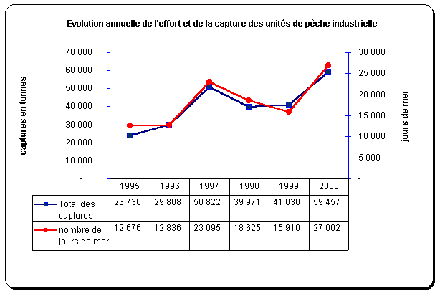

- dimension: Production
- mots-clés: 1995-2000, Guinée, capture, pêche industrielle, évolution annuelle, jour de mer,
- thèmes: produit de pêche, flottille, temps ou date, activité,

source : CNSHB (1996-2002). Bulletins statistiques des pêches, 1-6, Centr. Nat. Sci. Hal. Boussoura, 1996-2002.
information : n°0173 - mise à disposition: 2002-04-07 - rédacteur de l'information : Athanase Guilavogui (CNSHB) - niveau de confiance: inconnu



